Doplň domečky tak, aby každý součet čísel byl deset.

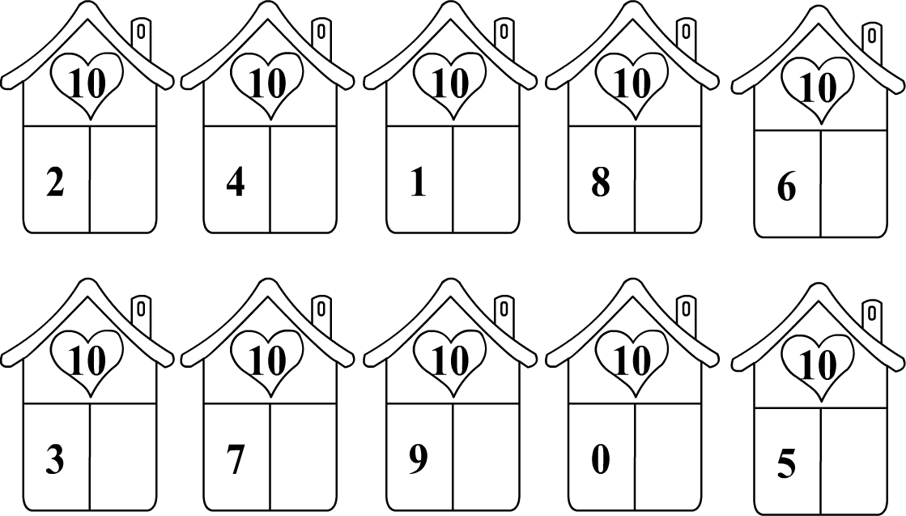

Rozděl v každém domečku deset srdíček do dvou pokojů. V každém domečku by mělo být jiné uspořádání.

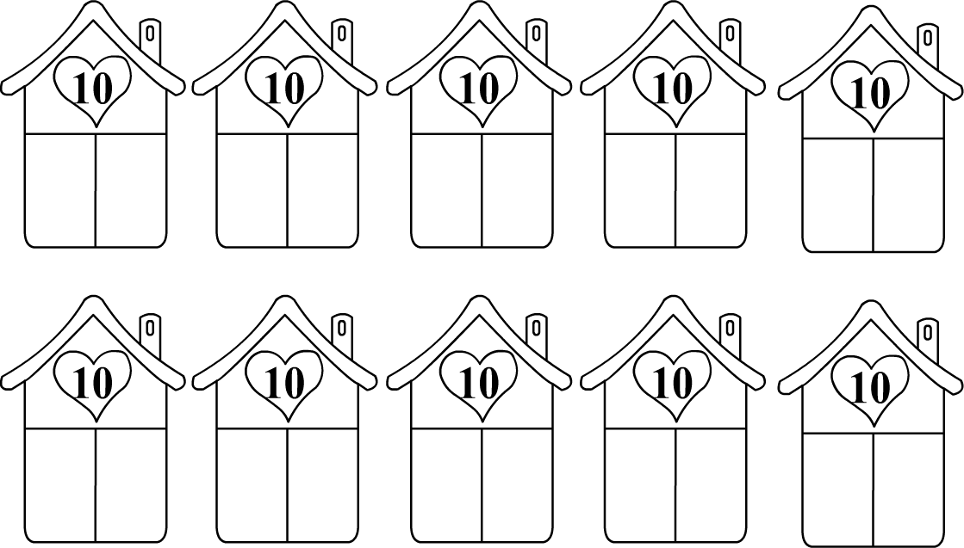

Doplň všechny řádky tak, aby počet obrázků byl vždycky 10. Na poslední řádek vymysli obrázky své.
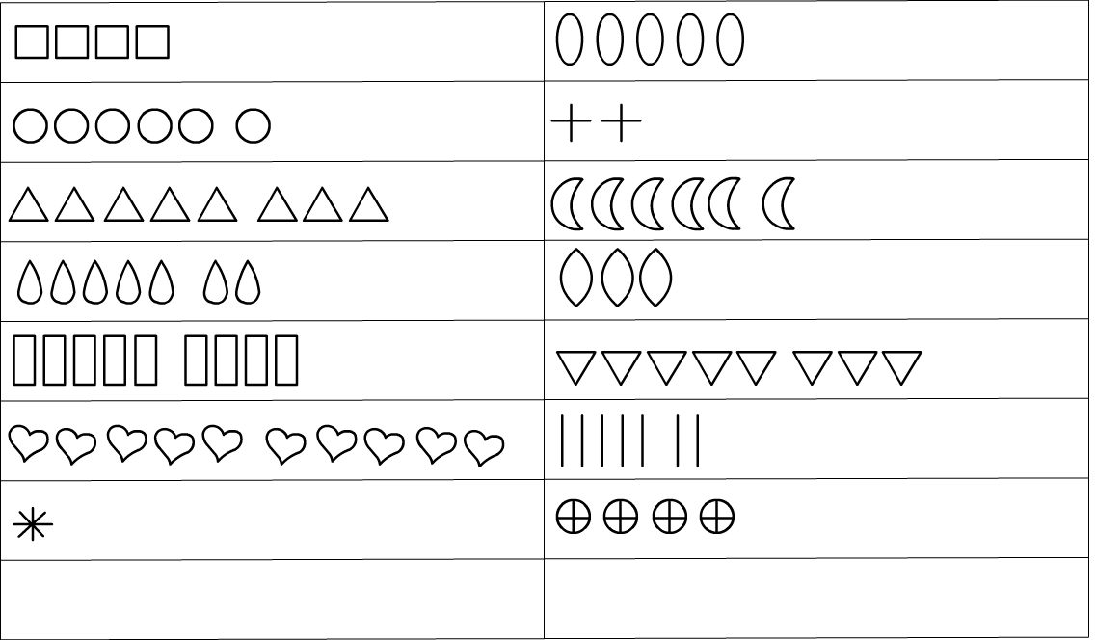

Domaluj do každého pytlíku tolik kuliček, aby jich vždy bylo 10.
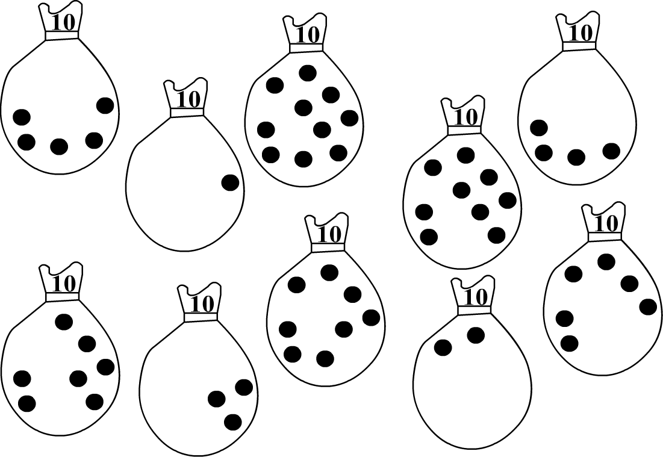

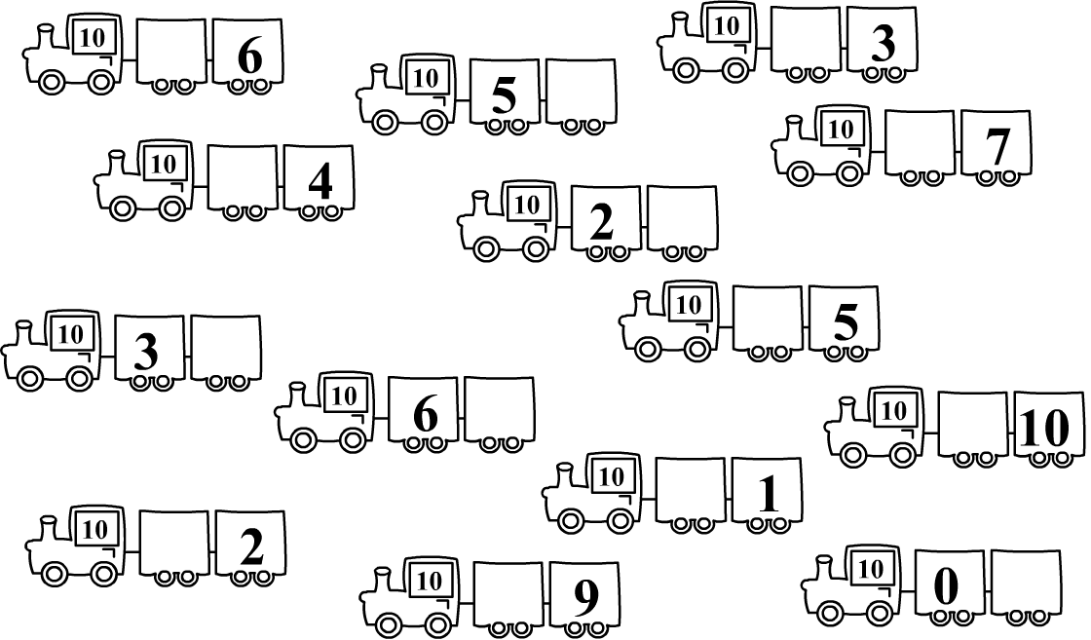
Doplň čísla do vagónků tak, aby v každé vlakové soupravě byl součet 10.

